序号 | 课程代码 | 课程名称 | 任务名称 任务类型 开始日期 结束日期
1 | 1809 | 战略企业管理(本) | 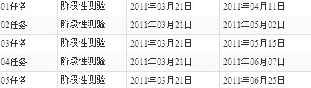
2 | 1807 | 西方经济学(本) | 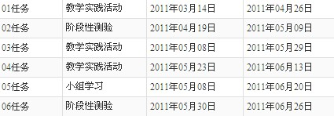
3 | 2248 | 数字色彩 | 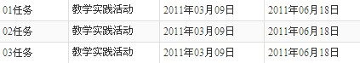
4 | 2285 | 平面设计（1）（补） | 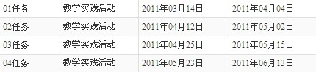
5 | 2329 | 平面设计（2）（补） | 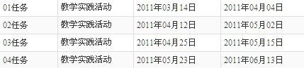
6 | 2240 | 图像处理（补） | 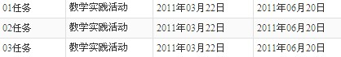
7 | 2249 | 素描（1）（补） | 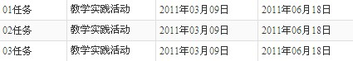
8 | 2250 | 素描（2）（补） | 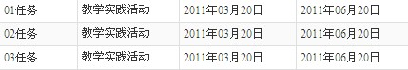
9 | 2286 | 美学原理 | 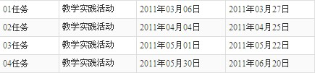
 | 2825 | 邓小平理论 | 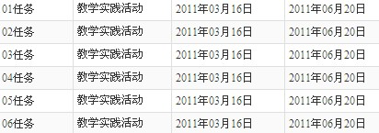
10 | 2239 | 计算机二维动画制作 | 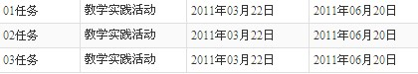
11 | 2440 | 多媒体应用技术基础 | 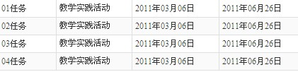
12 | 2259 | 形态构成（补） | 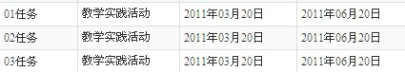
13 | 2305 | 计算机应用技术基础（补） | 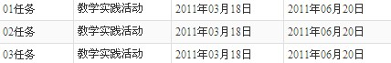
14 | 1835 | 财务报表分析（本） | 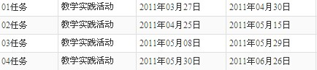
15 | 2818 | 电算化会计 | 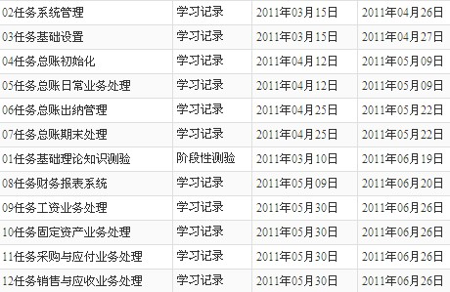
16 | 2173 | 广告学概论（补） | 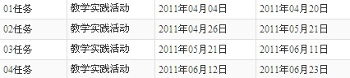
17 | 2484 | 视觉设计基础 （补） | 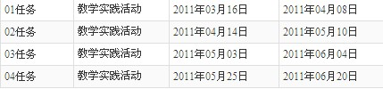
18 | 2179 | 优秀广告作品评析（补） | 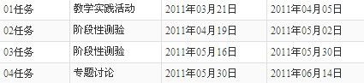
19 | 2246 | 社会工作概论 | 